El Sistema de Presidio de Misión: Notas Guiadas Unidad Avanzada 3: La Era Colonial Española

Nombre: |  | Fecha: |  | Periodo:

El Sistema de Presidios de Misión

Información clave: | Importancia:
Pregunta esencial – Tu respuesta: | 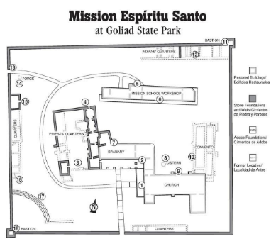

Misiones del Este de Texas

Información clave: | Importancia:
Pregunta esencial – Tu respuesta: | 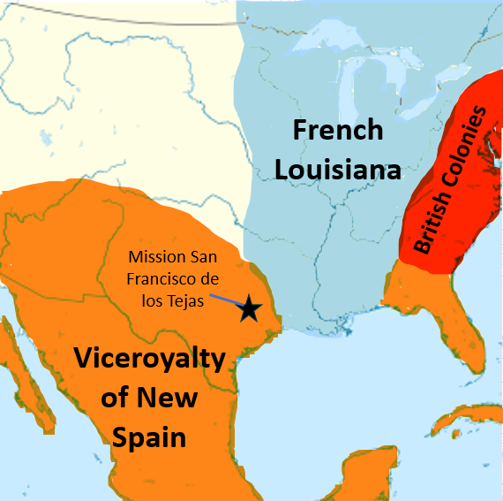

San Antonio

Información clave: | Importancia:
Pregunta esencial – Tu respuesta: | 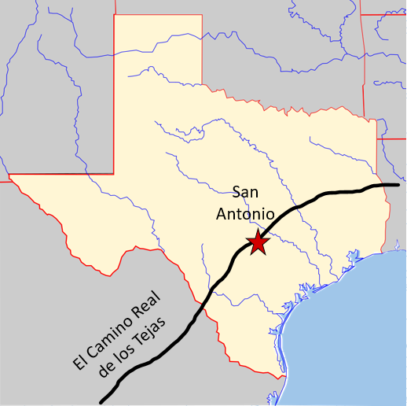

- ¿Cuándo y por qué se fundó San Antonio?

- ¿Tuvieron éxito las misiones españolas entre los caddo? ¿Por qué o por qué no?

